單元名稱：就是愛營養 日期： 年 月 日 學生:＿＿＿＿ 教師:＿＿＿＿
教學影片網址: https://www.youtube.com/watch?v=WeR8m5h5xw4&feature=youtu.be
 | 題目 | 學生反應 | 特別的反應
 | 就是愛營養>>  請在youtube搜尋～歌曲「吃飯了」。  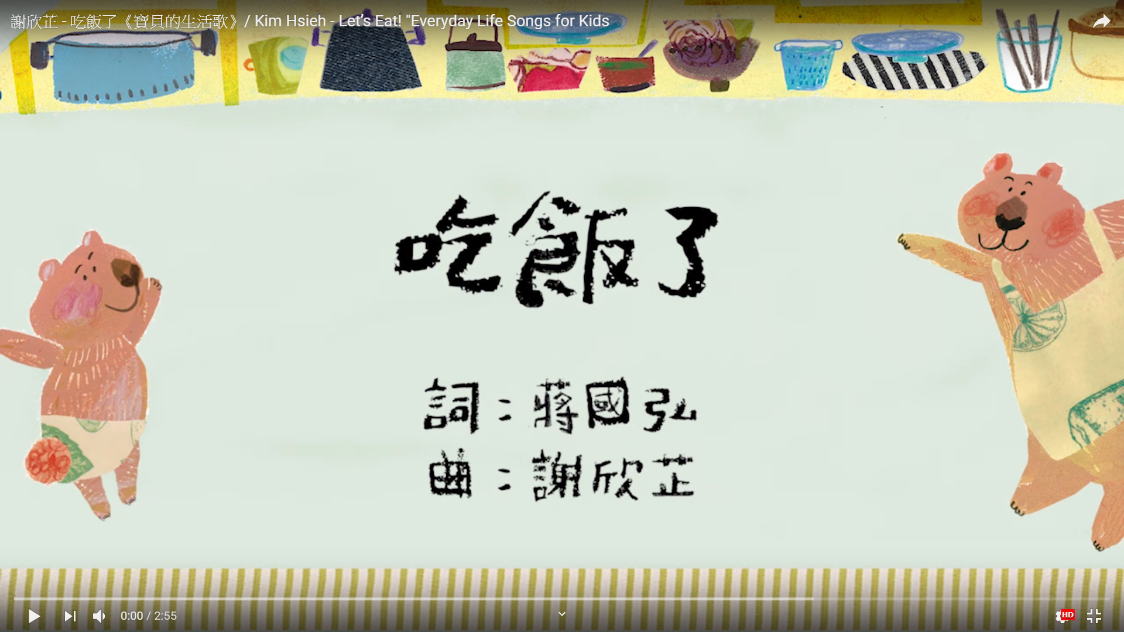 | □喜歡
 |  | □沒感覺
 |  | □不喜歡
 | （一）「食物金字塔」介紹  介紹六大類食物的種類，包含蔬菜類、水果類、五穀根莖類、豆魚肉蛋類、奶類、油脂類，並且都給學生摸一摸、聞一聞、嚐一嚐。  （二）食物的搭配  教導學生伸出手掌，每餐固定吃大約一手心的五穀根莖類、一拳頭的蛋白質類、一手掌的蔬菜類、一手掌的水果類，都做到了才健康喔! | □喜歡
 |  | □沒感覺
 |  | □不喜歡
照片分享＞＞
貼上學生的三餐照片，並簡要說明食物。
早餐說明： | 午餐說明： | 晚餐說明：

